Sluttrapport hovedprosjekt
Merket for bærekraftig reisemål i Visit Lillehammer

Lillehammer Øyer Gausdal Ringebu Sør-Fron Nord-Fron
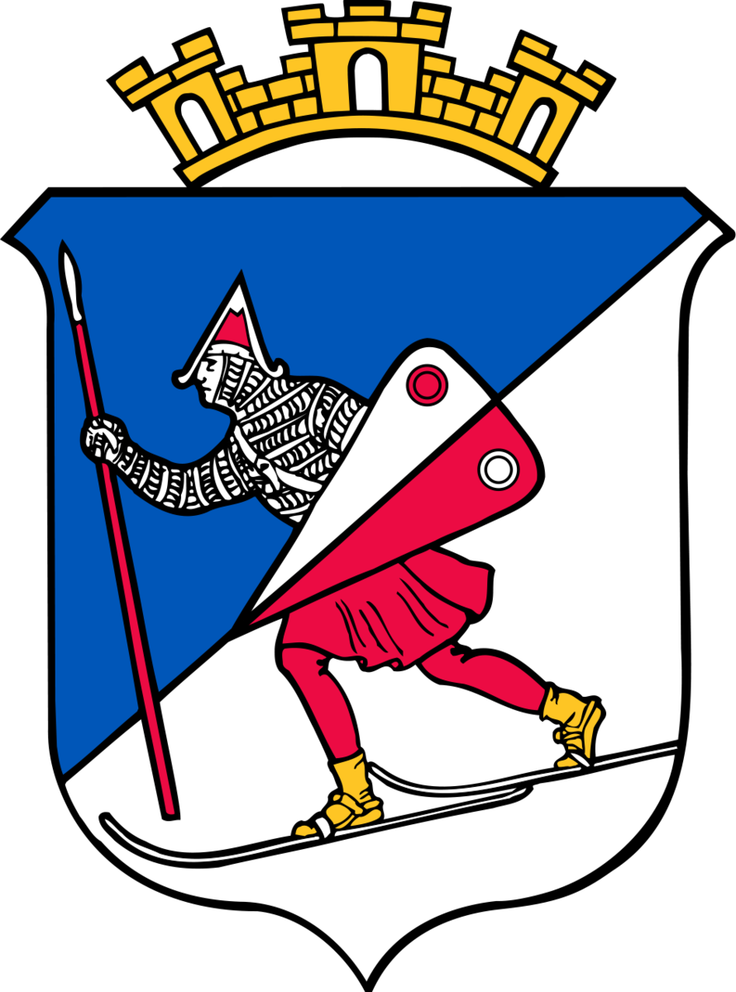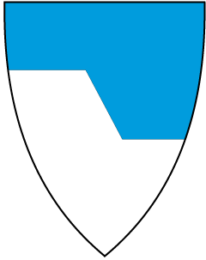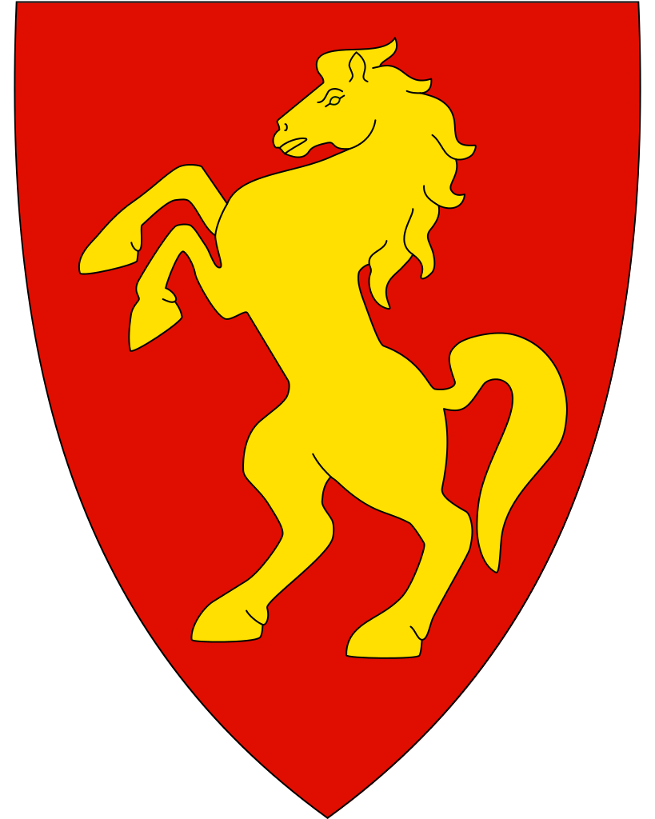

Sted og dato:
Lillehammer 28.08.2018
----------------------------------------
Prosjektleder:
Kristin Prøven
----------------------------------------
Prosjektansvarlig:
Ove Gjesdal
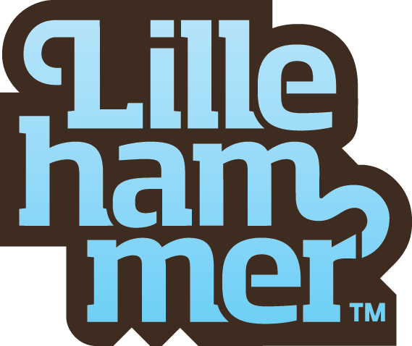

Sammendrag
Sluttrapporten beskriver kort gjennomføring, måloppnåelse, organisering, ressursbruk og erfaringer fra hovedprosjektet i arbeidet med Merket for bærekraftig reisemål.
Arbeidet i hovedprosjektet er gjennomført i henhold til beskrivelsen for gjennomføring fra Innovasjon Norge.
Dokumentasjon av indikatorene på Standardens område C, D og E er godkjent av kontrollør. Revidert Handlingsplan for bærekraftig reiselivsutvikling i Visit Lillehammer er utarbeidet, og legges til grunn for bærekraftarbeidet i regionen de 3 neste år fram til re-merking i 2021.
Visit Lillehammer ble offisielt merket som et "Bærekraftig reisemål" av Innovasjon Norge i juni 2018.

Bakgrunn
Bakgrunnen og motivasjonen for å starte jobben med å bli merket som bærekraftig reisemål ble initiert av Visit Lillehammer vinteren 2016. Tankene bak var å få samlet og synliggjort alle de pågående prosjektene og tiltakene i regionen hvor flere er med på å bygge oppunder en bærekraftig utvikling av destinasjonen. Hovedmålsettingen for Visit Lillehammer er å styrke konkurranseevnen til både reisemålet og enkeltbedriftene.
Da både Oppland Fylkeskommune (som støtter mange av Visit Lillehammer’s prosjekter) og flere kommuner har satt bærekraft og «det grønne skiftet» høyt på sin agenda, ønsket vi å følge opp dette arbeidet inn i reiselivsnæringen som er en viktig bransje i vår region. Vi har fått god støtte av Oppland Fylkeskomme til flere delprosjekter som vi har jobbet med i hovedprosjektet.

Prosjekteier er Visit Lillehammer, og forstudie/forprosjekt ble gjennomført i perioden fra september 2016 til april 2017 (se egen rapport for fase 1 og 2). Hovedprosjektet har blitt gjennomført i perioden april 2017 til juni 2018. Vi er ett av få norske reisemål som har gjennomført både forprosjekt og hovedprosjekt på under 2 år.

Prosjektgjennomføring
Kort beskrivelse av hovedprosjekt og de viktigste oppgavene:

Fase 3 | Hovedprosjekt
Hovedoppgaver | Gjennomført tiltak i henhold til handlingsplanen som ble utarbeidet i fase 2 (se oversikt nedenfor)
 | Revidert handlingsplanen for de 3 neste år, og forankret denne i alle kommuner (se vedlegg).
 | Levert besvarelse på Standardens område C, D og E
 | Gjennomført gjesteundersøkelse, bedriftsundersøkelse, innbyggerundersøkelse og ringvirkningsanalyse.

Tiltak i hovedprosjektet
HVA | HVOR/NÅR | BESKRIVELSE | ANTALL  DELTAGERE
Kurset «Bli en mer bærekraftig bedrift»  ved Norsk Turistutvikling | Lillehammer  9.-10. mai 2017 | Kurs med fokus på hvilke tiltak bedriftene kan gjøre i forhold til sosial, miljømessig og økonomisk bærekraft. | 17
Pilotprosjekt for Green Key mindre overnattingsbedrifter og miljøgodkjent arrangement | Perioden februar 2017 til februar 2018 | 2 pilotbedrifter har blitt sertifisert som Green Key i kategorien mindre overnattingsbedrifter, og 2 arrangement har blitt sertifisert som miljøgodkjent arrangement.  Prosjektet var et samarbeid med Fee Norway og Norsk Turistutvikling, og støttet av Oppland Fylkeskommune. | 4
Workshop "Mer lokalmat i reiselivet" | Rudi gard  31. mai 2017 | Workshop for matprodusenter og reiselivsbedrifter med fokus på hvordan samarbeide for en bedre gjesteopplevelse. | 30
Workshop "Mer lokalmat i reiselivet" - Lillehammer høst 2017 | Lillehammer  6. okt. 2017 | Workshop for matprodusenter og reiselivsbedrifter med fokus på hvordan samarbeide for en bedre gjesteopplevelse. | 6
Kurset «Å skape en vertskapskultur»  ved Vertskapet | Lillehammer  25. okt. 2017  Vinstra  26. okt. 2017 | Kurs med fokus på samarbeidskultur og hvordan være et godt vertskap for kollegaer, gjester og seg selv. | 26
Kurset «Markedsføring og kommunikasjon i et bærekraftperspektiv»  ved Norsk Turistutvikling | Lillehammer  26. jan. 2018 | I kurset var det fokus på samarbeid, miljøbevissthet og hvordan synliggjøre gode bærekraftige tiltak. | 18
Kurs i universell utforming  ved Norsk Turistutvikling | Hafjell  26. apr. 2018 | Kurset har fokus på enkle tiltak for universell utforming/tilgjengelighet for alle personer, samt kommunikasjon til gjesten. | 10
Vertskapskurs (e-læring)  Digital plattform ved Vertskapet Utvikling |  | De digitale nettverkskursene «Opplevelsesvert» og «Gudbrandsdalsvert» inneholder kunnskap om kulturarv, bruk og bevaring av naturressurser, samt et generelt fokus på å være en bærekraftig bedrift.

Måloppnåelse
Hovedprosjekt er gjennomført og godkjent ved kontrollørbesøk 23. – 25. mai 2018.
Standardens område C-D-E er levert og godkjent av kontrollør med god margin på både C, D og E indikatorer. Visit Lillehammer oppnådde en av de beste score på standarden av alle godkjente bærekraftige reisemål, og er det første reisemålet som har oppnådd full score i besvarelsen på E-indikatorene (Økonomisk levedyktighet).

Prosjektorganisering
Visit Lillehammer er prosjekteier og styringsgruppen har vært sammensatt slik:

Prosjektansvarlig – Ove Gjesdal
Medlemmer av styringsgruppen – Anne Kirsti Ryntveit, Irene Teige Killi, Rolv Blakar, Ole Petter Brendstuen, Aud Hove
Prosjektleder – Kristin Prøven
Prosessveileder – Anne Dorte Carlson

Viktigste erfaringer
Arbeidsmetodikken for Merkeordningens hovedprosjekt har fungert etter hensikten.
- Prosjektleder har jobbet i tilnærmet full stilling fra april 2017 til juni 2018 med gjennomføring av tiltak (som beskrevet over) i hovedprosjekt.
- Da Visit Lillehammer er en forholdsvis stor destinasjon med 6 kommuner inkludert i bærekraftarbeidet, har det vært tidkrevende å innhente oversikt fra alle aktører og kommuner til besvarelsen.

Kostnader og finansiering

Vedlegg:
- Handlingsplan for bærekraftig reiselivsutvikling Visit lillehammer 2018-2021

